**Министерство науки и высшего образования РФ**

**Федеральное государственное бюджетное образовательное учреждение высшего образования**

**«Елецкий государственный университет им. И.А. Бунина»**

**Институт культуры, истории и права**

**Кафедра музыкального образования**

|  |
| --- |
|  |
|  |



**Адрес:** 399770, г. Елец, Липецкая обл., ул. Коммунаров, д.28, 1.

**Контактный телефон**: +7(47467) 2-21-84; 6-02-37.

**Адрес электронной почты:**muz-obraz[@mail.ru](mailto:elmusfak@mail.ru); [http://www.elsu.ru](http://www.elsu.ru/).

**ИНФОРМАЦИОННОЕ ПИСЬМО**

**Уважаемые коллеги!**

Приглашаем вас **26 октября 2023 года**принять участие

во II Международной научно-практической конференции

*«Музыкально-эстетическое и художественное образование:*

*опыт, традиции, инновации»*.

В ходе конференции планируется обсуждение актуальных вопросов художественно-эстетического воспитания и современного музыкального образования в системе общего, дополнительного, среднего и высшего образовании.

**Цель конференции** – обобщение и анализ педагогического опыта в области художественно-эстетического воспитания и музыкального образования; укрепление международного научного сотрудничества.

К участию в конференции приглашаются преподаватели учреждений среднего профессионального и высшего образования, учителя музыки, педагоги дополнительного образования, докторанты, аспиранты, студенты.

**Основные направления работы конференции:**

- традиции и инновации в художественно-эстетическом образовании;

- перспективы развития многоуровневой системы музыкального образования в условиях российских регионов;

- современные технологии музыкально-эстетического обучения и воспитания в различных образовательных организациях;

- профессиональная подготовка кадров в системе музыкального и художественного образования: от профориентации до трудоустройства.

Тематика конференции не ограничивается предложенным перечнем направлений и может быть дополнена.

По итогам конференции планируется издание сборника материалов конференции.

Сборник научных трудов будет включен в Российский индекс научного цитирования (**РИНЦ**) и размещен в Научной электронной библиотеке (**elibrary.ru**).

Язык конференции: русский, английский, китайский.

**Формы участия**: очное и публикация статьи в сборнике материалов конференции (возможно выступление на конференции в дистанционном формате); заочное (публикация статьи в сборнике материалов конференции).

**Условия и порядок оформления участия:**

Для участия в конференции необходимо до **15 октября 2023 года** на электронный адрес оргкомитета – [**muz-obraz@mail.ru**](mailto:muz-obraz@mail.ru) (тема конференция, конференция «Музыкально-эстетическое и художественное образование») направить следующие **материалы**:

1. Заявку на участие в конференции по прилагаемой форме (файл «Фамилия. Заявка. 2023. doc») (**Приложение 1**).

2. Статью, оформленную в соответствии с требованиями (файл «Фамилия. Статья. 2023.doc») (**Приложение 2**).

3. Скриншот результата проверки в текстовом или графическом файле (**не менее 75% оригинальности текста**) - (файл «Фамилия». Проверка. 2022.). Проверка оригинальности текста в система **Etxt.ru** ([https://www.etxt.ru/antiplagiat/](https://www.etxt.ru/antiplagiat/%20) глубокая проверка).

4. Скан квитанции об оплате (файл «Фамилия. Оплата. 2023.) (оплата принимается до **15 октября 2023 года** безналичным (банковским) переводом по ссылке [**https://elsu.ru/payment**](https://elsu.ru/payment) - **Приложение 3**).

5. Справка о передаче прав на использование рукописи **(Приложение 4**).

**ОРГАНИЗАЦИОННЫЙ КОМИТЕТ**

***Председатель*** – *Дворяткина С. Н.*, д. п. н., доцент, проректор по научной и инновационной деятельности Елецкого государственного университета им.  И. А. Бунина (Россия, Елец)

**Члены организационного комитета:**

Карпачёва Ирина Анатольевна – и.о. директора института культуры, истории и права, кандидат педагогических наук, доцент Елецкого государственного университета им. И.А. Бунина (Россия, Елец);

Климов Владимир Игоревич – кандидат педагогических наук, доцент, заведующий кафедрой музыкального образования Елецкого государственного университета им. И.А. Бунина (Россия, Елец);

Кириченко Татьяна Дмитриевна – кандидат педагогических наук, доцент кафедры музыкального образования Елецкого государственного университета им. И.А. Бунина (Россия, Елец);

Пиджоян Лариса Анатольевна - кандидат педагогических наук, доцент кафедры музыкального образования Елецкого государственного университета им. И.А. Бунина (Россия, Елец);

Ефремова Ирина Викторовна - кандидат педагогических наук, доцент кафедры музыкального образования Елецкого государственного университета им. И.А. Бунина (Россия, Елец);

Воробьёва Светлана Анатольевна – кандидат педагогических наук, доцент Липецкого государственного педагогического университета имени П.П. Семёнова-Тян-Шанского (Россия, Липецк);

Цзи Хэ Нань – заместитель директора по учебно-методической работе Инхуанской музыкальной школы (Китайская Народная Республика, Вэйхай).

Карташёв Сергей Андреевич – кандидат педагогических наук, доцент, заведующий кафедрой музыки Витебского государственного университета им. П.М. Машерова (Республика Беларусь, Витебск);

Дюсупова Альмира Оралбековна – директор КГКП «Восточно-Казахстанское училище искусств имени народных артистов братьев Абдуллиных» (Казахстан, Усть-Каменогорск);

Черникова Светлана Валентиновна– кандидат искусствоведения, доцент, декан факультета музыкального искусства Луганской государственной академии культуры и искусств им. М. Матусовского (Россия, Луганск).

**Утвердить программный комитет в следующем составе:**

***Председатель*** – Климов Владимир Игоревич, кандидат педагогических наук, доцент, заведующий кафедрой музыкального образования Елецкого государственного университета им. И.А. Бунина (Россия, Елец);

Дубровский Владимир Викторович - доцент, заведующий кафедрой музыкального образования Елецкого государственного университета им. И.А. Бунина (Россия, Елец);

Горбик Ярослав Александрович - доцент, заведующий кафедрой музыкального образования Елецкого государственного университета им. И.А. Бунина (Россия, Елец);

Михалёва Евгения Яковлевна – профессор, заслуженный деятель искусств, заведующая кафедрой теории и истории музыки Луганской государственной академии культуры и искусств имени М. Матусовского (Россия, Луганск);

Камалова Анастасия Федусовна – заместитель директора по учебной работе, преподаватель по классу фортепиано Детской музыкальной школы п. Белоусовка, Восточно-Казахстанская область (Казахстан, п. Белоусовка);

Лаура Журсынгалиевна Ахмерова - директор КГКП «Детская музыкальная школа поселка Белоусовка» отдела образования по Глубоковскому району Управления образования Восточно-Казахстанской области (Казахстан, п. Белоусовка);

Ян Чжоу – директор музыкальной школы г. Вэйхай (Китайская Народная Республика);

**Официальные языки** конференции – русский.

**Оргвзнос включает:**

Стоимость сертификата (по желанию) – **100 рублей**

Оплату публикации из расчета – **200 руб**. за одну страницу текста.

**Требования к оформлению статьи:**

· формат листа А4;

· шрифт Times New Roman;

· абзацный отступ – 1,25;

· межстрочный интервал 1;

· все поля по 20 мм;

· текст без переносов;

· выравнивание текста материала по ширине страницы;

· страницы не должны содержать разрывов, колонтитулов;

· электронная версия **WORD 2000/2003/2007;**

· список использованных источников оформляется в алфавитном порядке, в конце – источники на иностранном языке; ссылки на литературу оформляются в тексте статьи с указанием номера в списке использованных источников и страницы: [1, с. 165].

**Порядок расположения (структура) текста:**

- название статьи (заглавными буквами, жирным шрифтом, по центру) на русском языке;

- фамилия и инициалы автора и соавторов (курсив, жирным шрифтом, справа) на русском языке;

- аннотация (7-10 строк) на русском языке;

- ключевые слова (5-7 слов) на русском языках;

- название статьи (заглавными буквами, жирным шрифтом, по центру) на английском языке;

- сведения об авторе и соавторах (ученое звание, ученая степень, место работы/учебы) на английском языке;

- аннотация на английском языке;

- ключевые слова на английском языке;

- основной текст статьи;

- список использованных источников.

Материалы конференции должны быть выполнены на листах формата А4, книжной ориентации, не полностью заполненные страницы нежелательны.

Для набора текста, формул и таблиц необходимо использовать редактор Microsoft Word для Windows (**фото** таблиц, схем и т.д. **не разрешается**).

Рисунки выполняются в векторном формате (допускается растровое изображение с разрешением не менее 300 dpi).

Шрифт - Times New Roman, названия статьи (на русском и английском языках) и её содержание – 14 кегль; фамилии, имя, отчества, звания и должности, аннотации и ключевые слова на русском и английском языках – 12 кегль; список использованных источников – 14 кегль.

Междустрочный интервал – одинарный.

Поля – 2 см. со всех сторон.

Отступ абзаца – 1,25 см.

**Объём статьи не менее 4 страниц.**

Источники в списке литературы располагаются **по алфавиту**. **Ссылки** на источники указываются **в квадратных скобках**.

Представленные статьи должны быть тщательно отредактированы.

**Вниманию авторов!**

Материалы, оформленные с нарушением указанных правил или поступившие после указанного срока, не публикуются и не возвращаются.

**Контактные телефоны:** заведующий кафедрой музыкального образования, кандидат педагогических наук, доцент Климов Владимир Игоревич (8-47467) 2-21-84.

**Приложение 1**

**Заявка на участие**

**в Международной научно-практической конференции**

***«Музыкально-эстетическое и художественное образование:***

***опыт, традиции, инновации»*.**

|  |  |
| --- | --- |
| Фамилия |  |
| Имя |  |
| Отчество |  |
| Ученая степень |  |
| Ученое звание |  |
| Город |  |
| Полное название представляемой организации |  |
| Должность/место учебы |  |
| Научный руководитель (для обучающихся) |  |
| Направление работы конференции |  |
| Название статьи |  |
| Форма участия в конференции (очное, заочное, on-line) |  |
| E-mail |  |
| Контактные телефоны/факс |  |
| Нужен ли сертификат участника конференции (да / нет) |  |

**Пример оформления:**

**Приложение 2**

**СПЕЦИФИКА ИСПОЛЬЗОВАНИЯ ЭЛЕМЕНТОВ ЭТНОКУЛЬТУРЫ**

**В ЭСТЕТИЧЕСКОМ ВОСПИТАНИИ МЛАДШИХ ШКОЛЬНИКОВ НА УРОКЕ МУЗЫКИ**

***Л.А. Хохлова,***

ЕГУ им. И.А. Бунина,

Елец (Россия)

Научный руководитель:

***Т.Д. Кириченко,***

кандидат педагогических наук, доцент

ЕГУ им. И.А. Бунина,

Елец (Россия)

***Аннотация.***

***Ключевые слова:***

**THE SPECIFICS OF THE USE OF ELEMENTS OF ETHNOCULTURE**

**IN THE AESTHETIC EDUCATION OF YOUNGER SCHOOLCHILDREN**

**IN A MUSIC LESSON**

***L.A. Khokhlova,***

Bunin Yelets State University,

Yelets (Russia)

Supervisor:

***T.D. Kirichenko,***

candidate of pedagogical sciences, associate professor

Bunin Yelets State University

Yelets (Russia)

***Abstract.***

***Keywords:***

Текст. Текст. Текст. Текст. Текст. Текст. Текст. Текст. Текст. Текст. Текст.

Текст. Текст. Текст.

**Список использованных источников**

1. Яконюк, В.Л. Музыкант. Потребность. Деятельность: монография / В.Л. Яконюк. – Минск: Белорусская академия музыки, 1993. – 147с.
2. Направления и формы внеурочной деятельности в рамках ФГОС НОО [Электронный ресурс] ‒ URL: nspotnal.ru/nachaalnaya-skola/materialy-mo/2013/06/19/napravlenijai-formy-vneurochnoy-dejatelnosti-v-ramkakh (дата обращения: 15.10.2020).

**Приложение 3**

**ВАЖНО! Форма оплаты заполняется строго в соответствии с приведённым примером.**

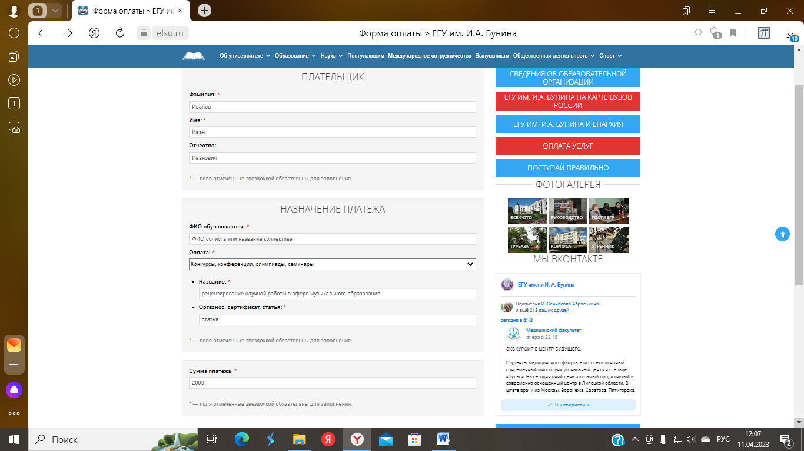

***Приложение 4***

***Справка***

Настоящим гарантирую, что размещение рукописи_________ *(название рукописи)* в сборнике Международной научно-практической конференции

*«Музыкально-эстетическое и художественное образование: опыт, традиции, инновации»* не нарушает ничьих авторских прав. Я передаю на неограниченный срок ЕГУ им. И.А. Бунина исключительные права на использование рукописи.

Я несу ответственность за неправомерное использование в рукописи объектов интеллектуальной собственности, объектов авторского права в полном объеме в соответствии с действующим законодательством РФ.

Я подтверждаю, что направляемая рукопись нигде ранее не была опубликована, не направлялась и не будет направляться для опубликования в другие научные издания.

Согласен(на) с правилами подготовки рукописи к изданию, утвержденными ЕГУ им. И.А. Бунина.

ФИО автора Подпись